Лесохозяйственный мульчер FERRI TFC-DT/F 2200

Уважаемый клиент!
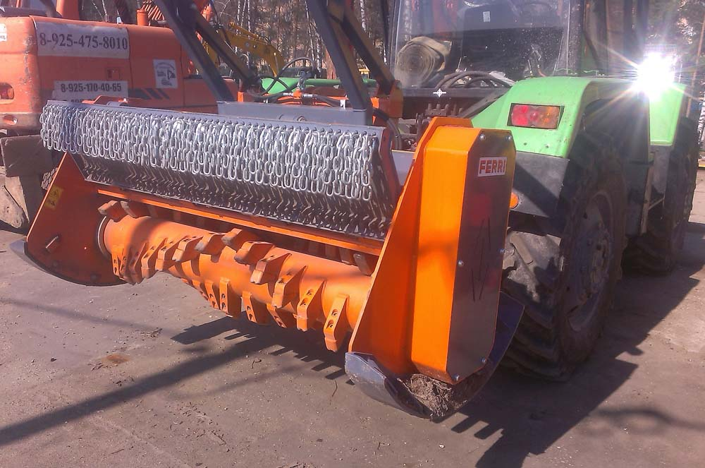
Благодарим Вас за интерес, проявленный к нашему оборудованию и представляем Вашему вниманию Итальянский мульчер FERRI TFC-DT/F 2200.
Видео на канале Ferri в РФ:
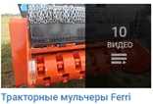
смотреть
смотреть
смотреть
Оборудование FERRI известно во всем мире благодаря своему качеству, надежности и большому числу опций. Применение высоких стандартов качества, стальных компонентов HARDOX гарантирует отличную производительность даже в самых тяжелых условиях. Полноценная сервисная поддержка на базе собственного представительства компании в России, позволяет сделать работу оборудования FERRI бесперебойной, высокопроизводительной и минимизировать сроки поставки и обслуживания!
Преимущества тракторных мульчеров Ferri:

1. Мощная рама препятствует деформациям корпуса при работе, что обеспечивает долговечность.
2. Регулируемые салазки позволяют варьировать высоту работы над землей.
3. Широкая сбытовая сеть и высокий уровень сервиса позволяют использовать технику даже в очень сложных и особых проектах.
4. Высококачественные материалы и компоненты, соблюдение технологий при изготовлении.

Расширенную информацию о заводе и продукции можно найти на сайте www.ferrirus.ru
Стоимость мульчера FERRI TFC-DT/F 2200: уточняйте
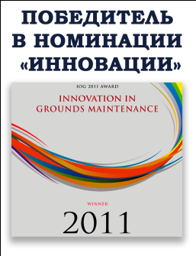
Срок поставки: уточняйте
Базис поставки: г. Ярославль
Гарантия: 12 месяцев

ЛЕСОПРОМЫШЛЕННЫЕ МУЛЬЧЕРЫ ДВУХТРАНСМИССИОННЫЕ
Для тракторов от 140 до 350 л.с.
Измельчаемый Ø макс 40 см

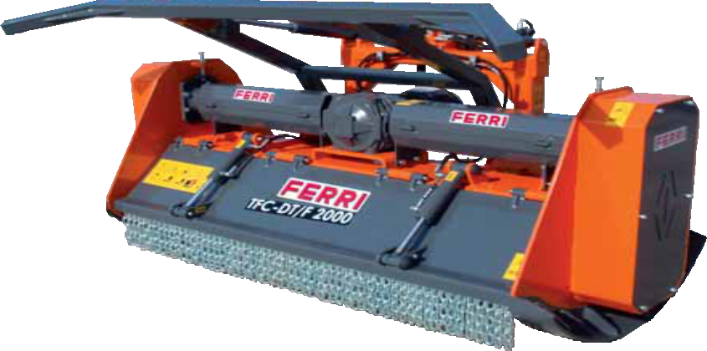

Техническе характеристики

Дополнительное оборудование
Механическая толкающая рама (включена в стоимость)
Толкающая рама с гидравлическим приводом (опция)
Система корректировки угла карданного вала типа Z (опция, комплектуется на заводе)
Для тракторов мощностью от 200 до 350 л.с. рекомендуется использование усиленной группы привода (карданного вала и ограничителя мощности)

Для данного типа ротора
Комплектуется
Ротор с фиксированными зубьями

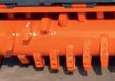
Рама изготовлена из конструкционной стали
Внутренняя рама изготовлена из стали Hardox 400
Двойной ряд контрножей

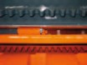
Двойная трансмиссия (5х2 приводных ремней)
Модель | Рабочая ширина | Общая ширина | Вес | Требования к трактору | Диаметр ротора | Общий диаметр ротора
 | м | м | кг | л.с. / об./мин. | мм | мм
TFC-DT/F2200 | 2,20 | 2,60 | 2080 | 140-350/1000 | 280 | 505

Обгонная муфта редуктора
Вал отбора мощности с ограничителем мощности
Открывающийся капот, управляемый гидроприводом

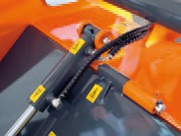
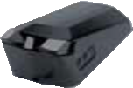
Регулируемые салазки
Зубья
Фиксированные зубья
51 шт

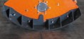
Защитные экраны от щепок из двух рядов цепей

Гарантийный период 12 месяцев

Мы подготовили для Вас дополнительную информацию по мульчерам Ferri:
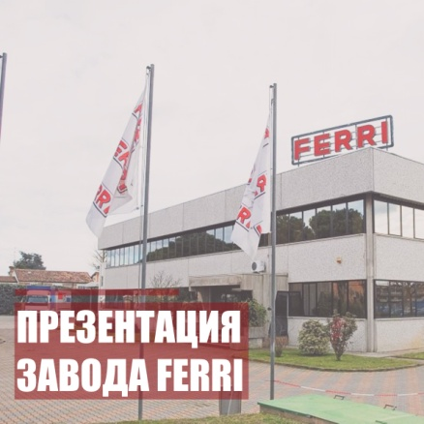 | 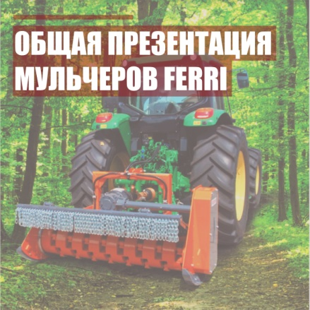
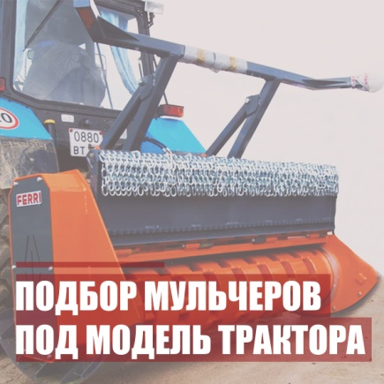 | 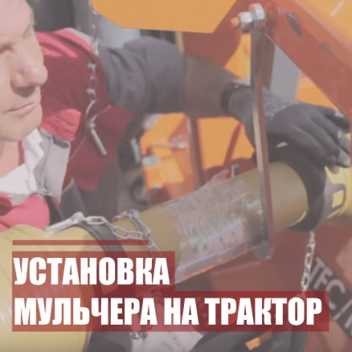
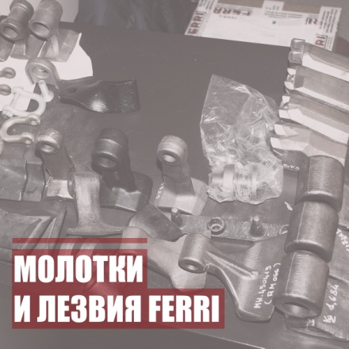 | 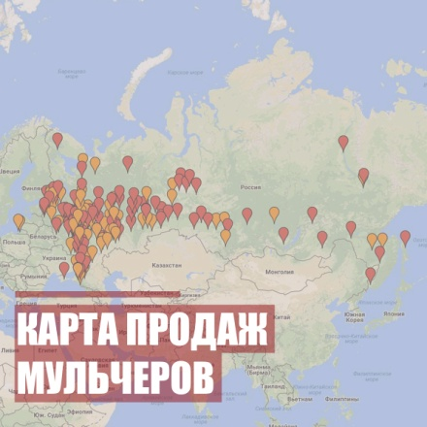
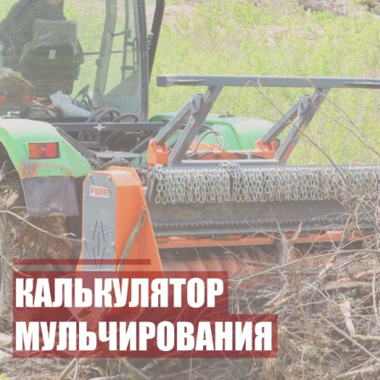 | 